Скриншоты программного решения
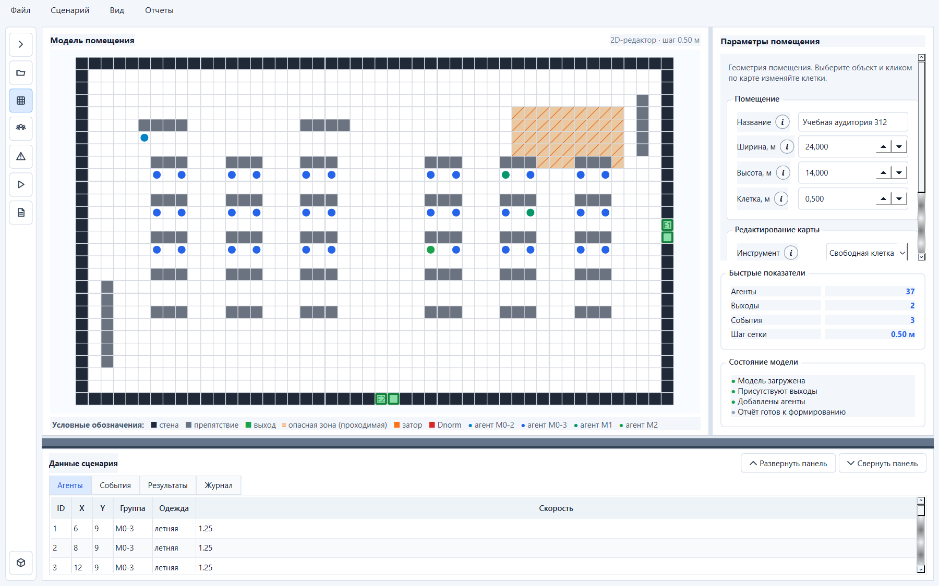
Рисунок Д.1 – Главное окно прототипа программного средства

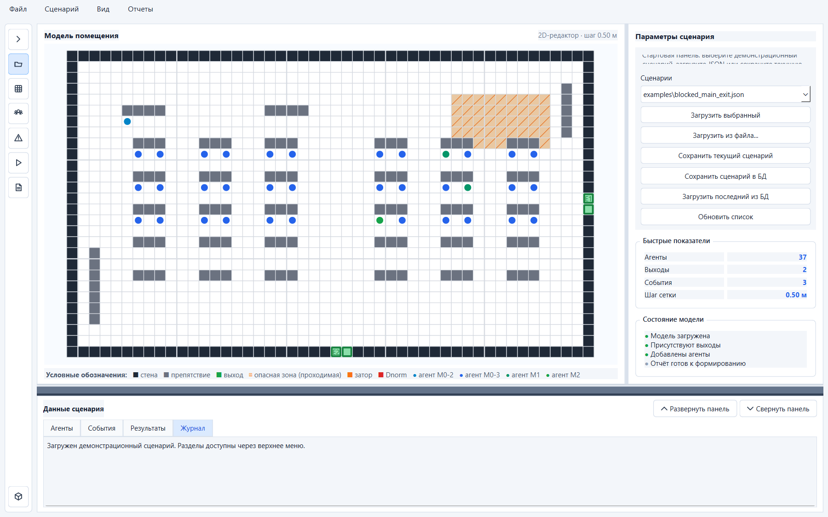
Рисунок Д.2 – Состояние интерфейса при выборе и настройке сценария эвакуации

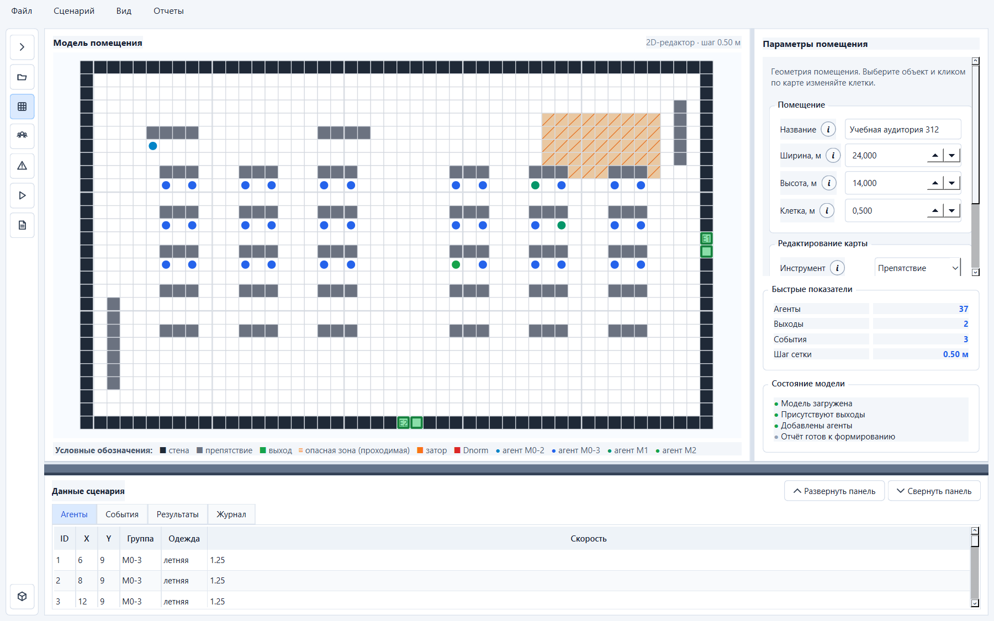
Рисунок Д.3 – Состояние интерфейса при редактировании модели помещения

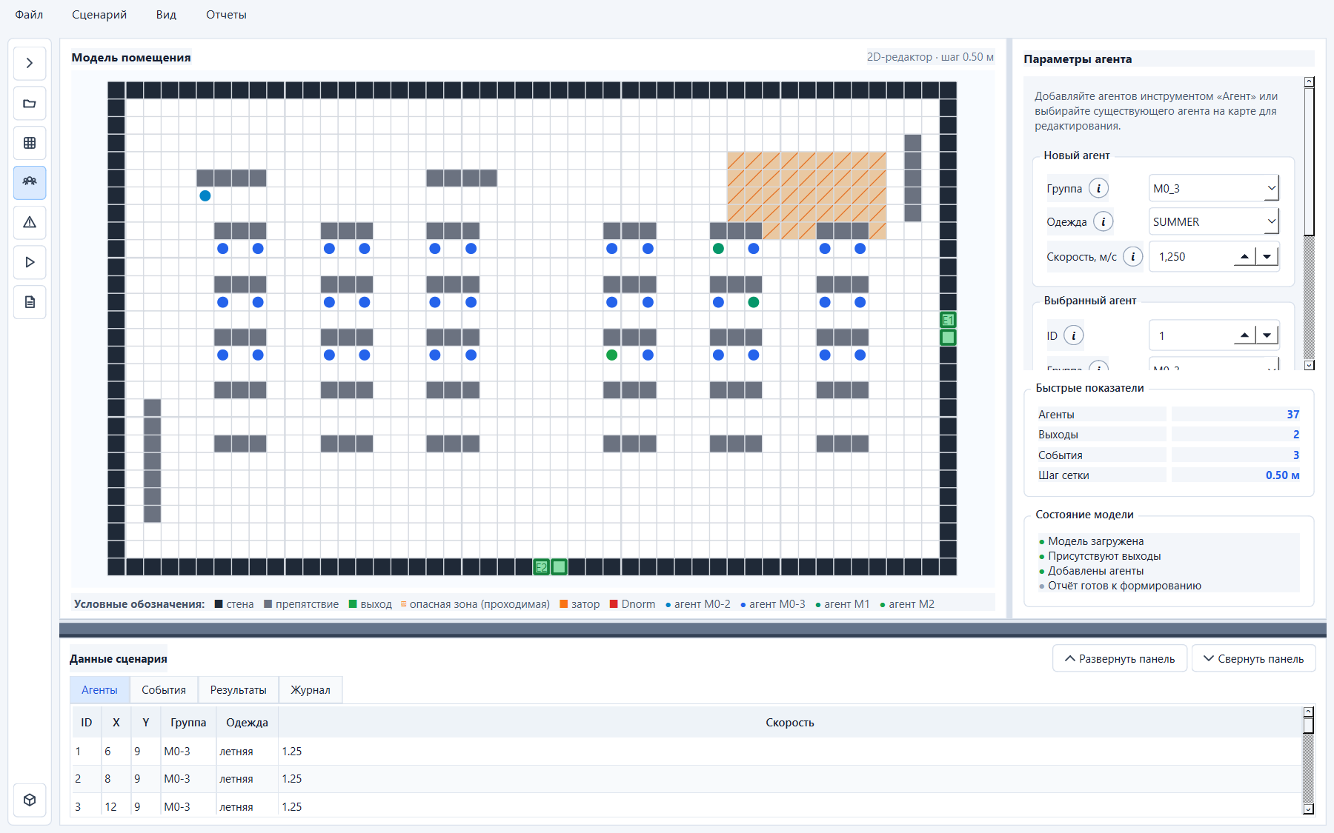
Рисунок Д.4 – Состояние интерфейса при настройке параметров агентов

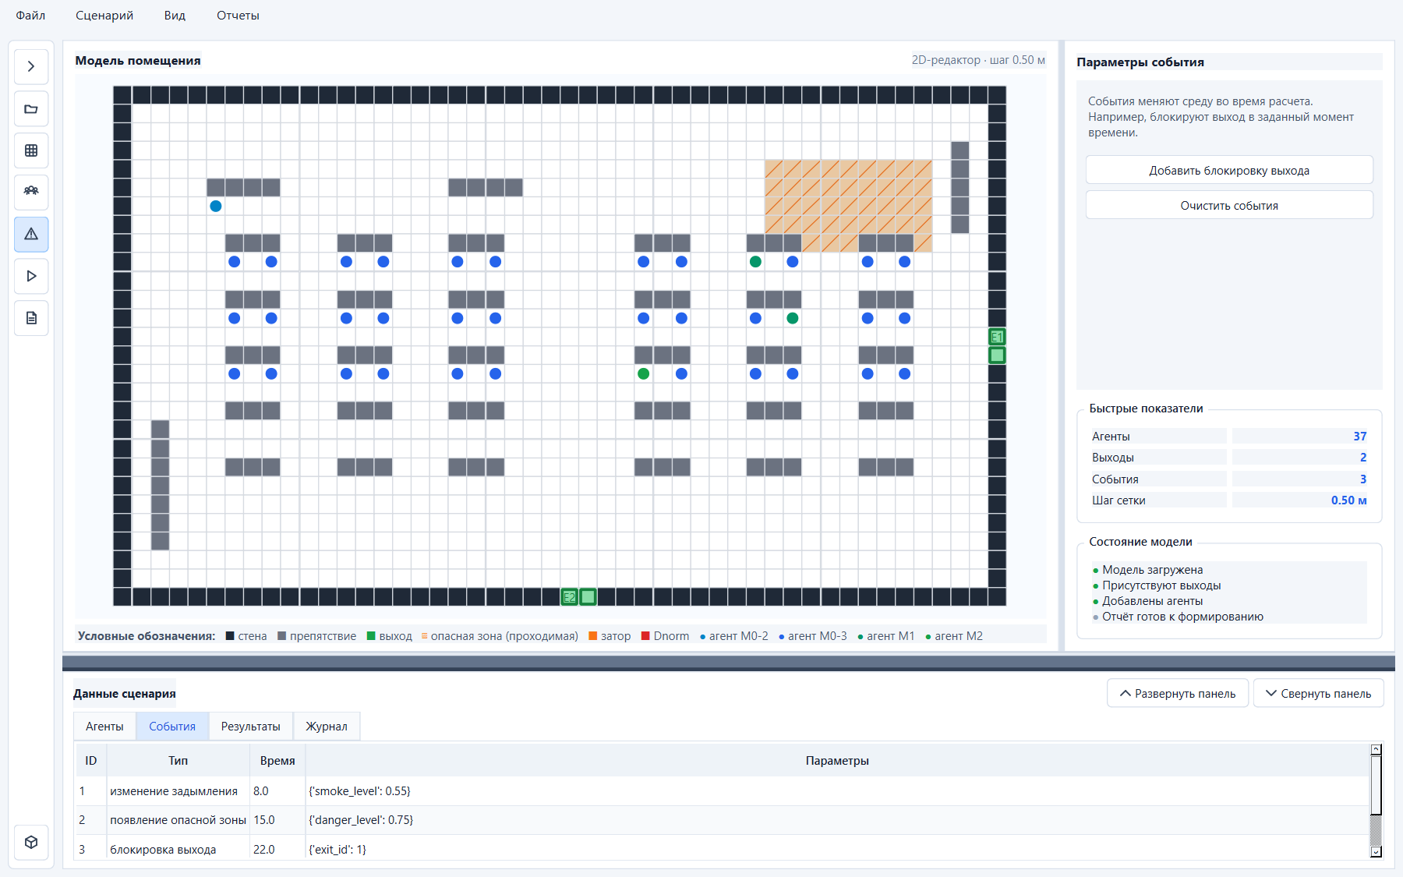
Рисунок Д.5 – Состояние интерфейса при настройке событий среды

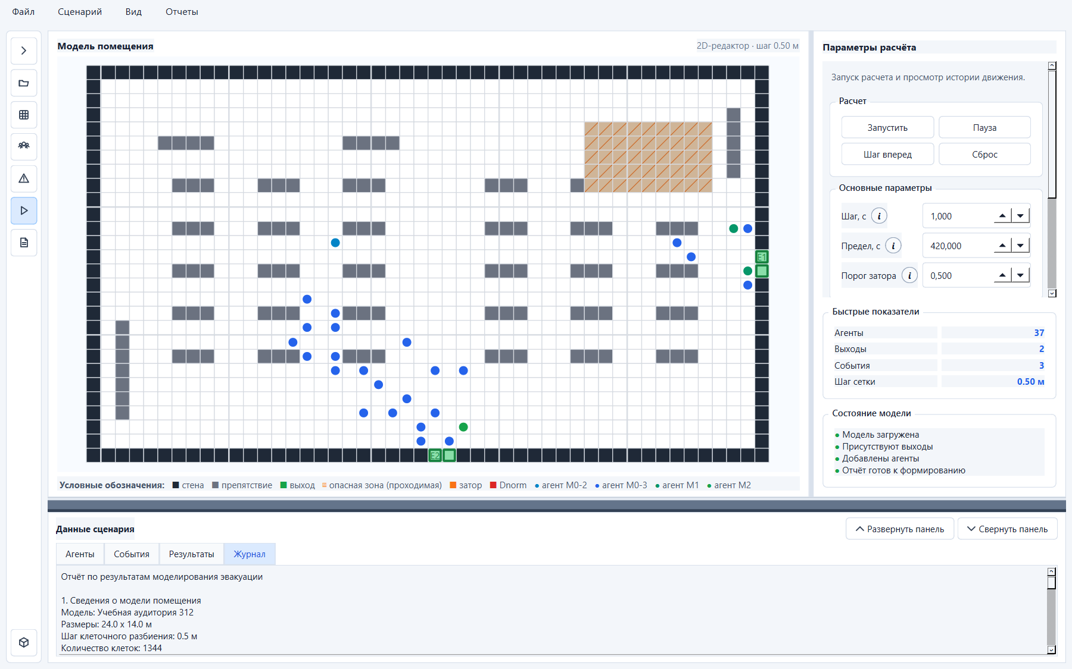
Рисунок Д.6 – Состояние интерфейса при запуске моделирования эвакуации

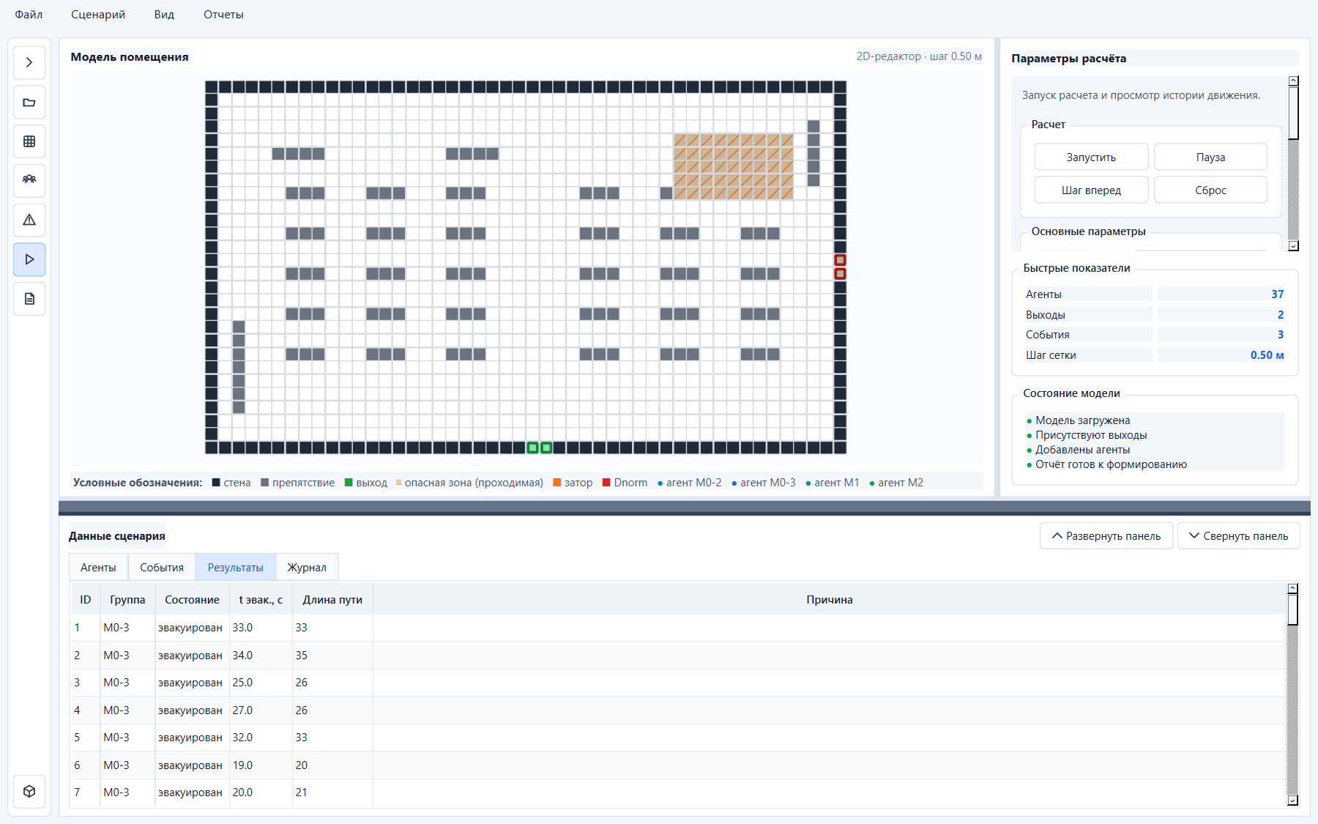
Рисунок Д.7 – Состояние интерфейса при просмотре результатов моделирования

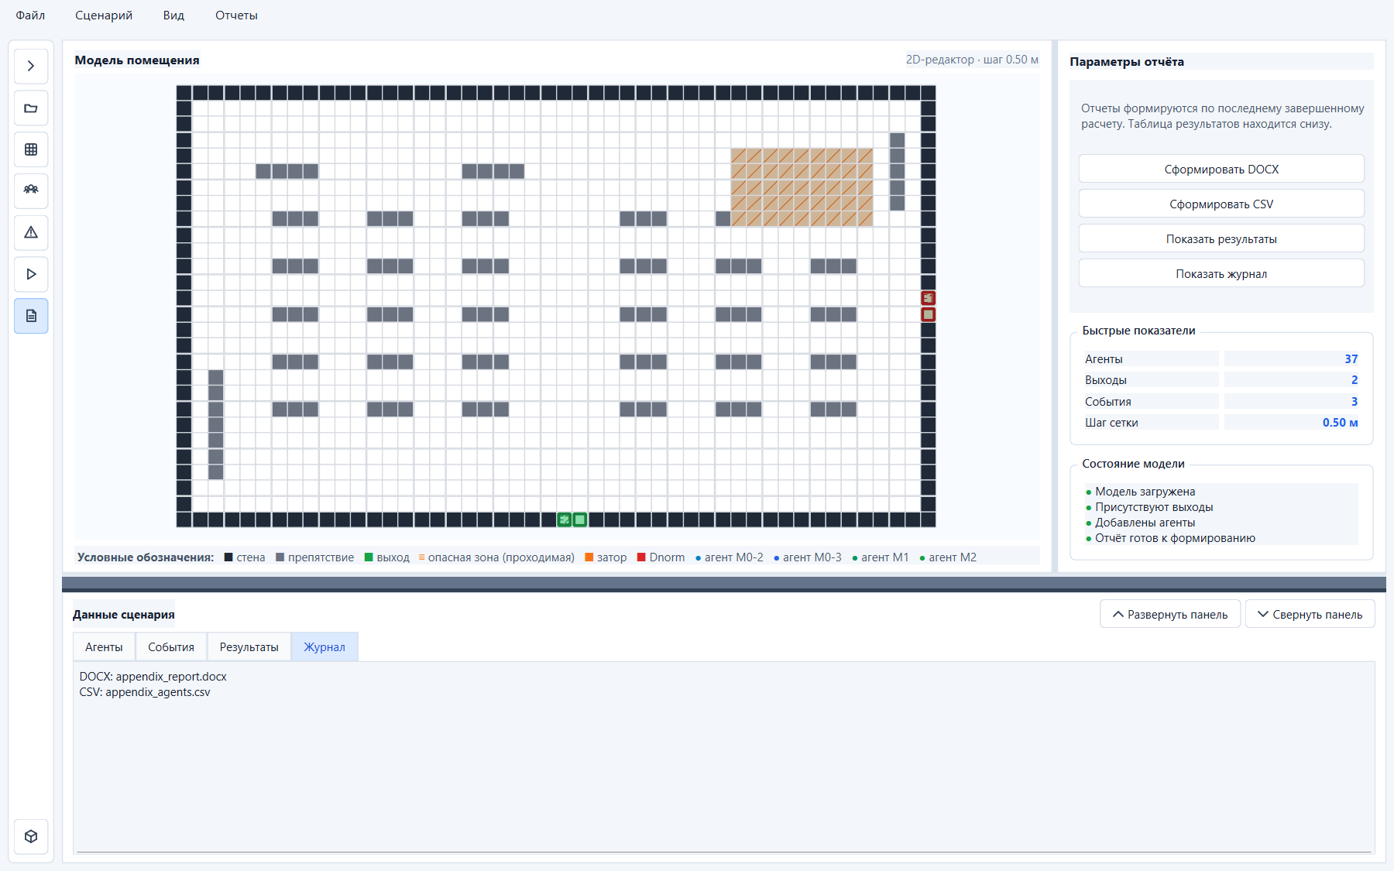
Рисунок Д.8 – Состояние интерфейса при формировании отчета

